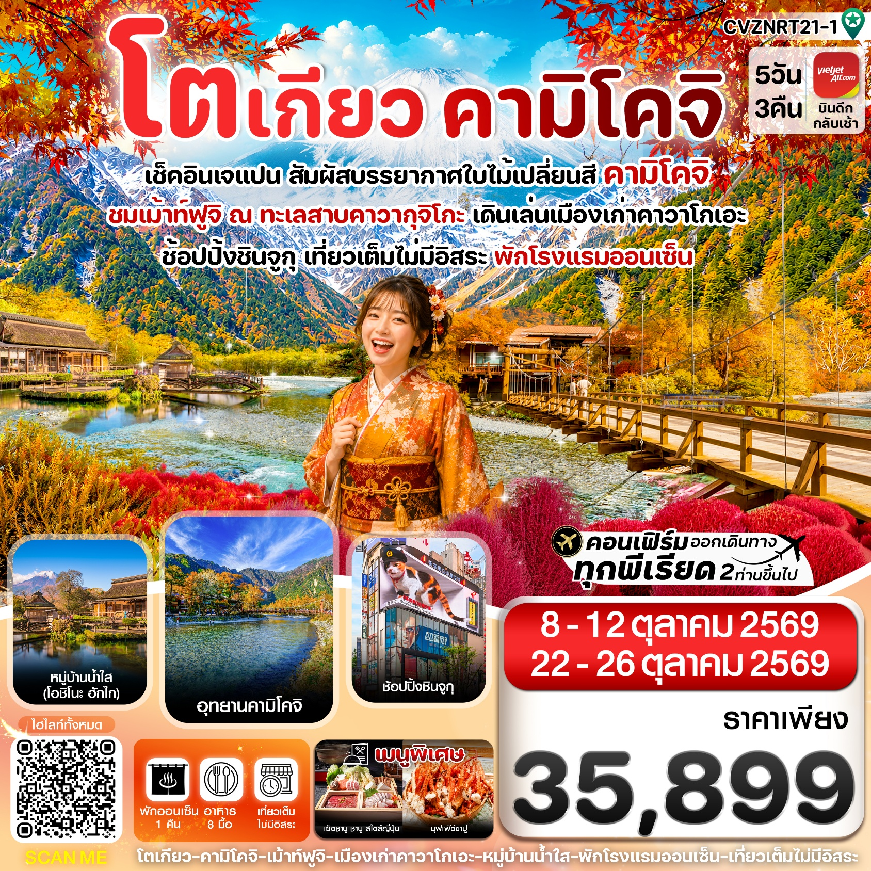
✅เช็คอินจุดชมวิวภูเขาไฟฟูจิยอดฮิต ทะเลสาบคาวากุจิโกะ สวนโออิชิพาร์ค

✅ตื่นตาดินแดนสวรรค์แห่งเทือกเขาแอลป์ญี่ปุ่น คามิโคจิ
✅เดินเล่นชมหมู่บ้านน้ำใส โอชิโนะ ฮักไก
✅เดินชิวเมืองเก่าคาวาโกเอะ, อิออนมอลล์
✅อิ่มอร่อยกับเมนูพิเศษ !! เซ็ตชาบู ชาบู สไตล์ญี่ปุ่น , บุฟเฟ่ต์ขาปู
✅ช้อปปิ้งจุใจ ย่านช้อปปิ้งชินจูกุ
✅พักโรงแรมออนเซ็นฟูจิ 1 คืน / พักนากาโนะ 1 คืน / พักนาริตะ 1 คืน
✅บินดึก - กลับเช้า (บริการอาหารร้อนบนเครื่องไป-กลับ และ น้ำหนัก 20กก./ท่าน)
กำหนดการเดินทาง: ตุลาคม 2569

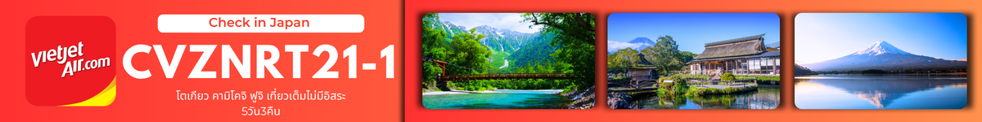

เส้นทางการบิน | เที่ยวบิน | เวลาออก-เวลาถึง | ระยะเวลาเดินทางโดยประมาณ
สุวรรณภูมิ-นาริตะ (BKK-NRT) | VZ830 | 23.55-07.50+1 | 6 ชั่วโมง 05 นาที  เวลาที่ญี่ปุ่นเร็วกว่าที่ไทย 2 ชม.
นาริตะ-สุวรรณภูมิ (NRT-BKK) | VZ831 | 08.55-14.30 | 6 ชั่วโมง 25 นาที
กรณีลูกค้ามีซื้อตั๋วภายในประเทศ กรุณาสอบถามคอนเฟิร์มตารางการบินกับทางเจ้าหน้าที่อีกครั้ง
เที่ยวบิน, ราคาตั๋วและรายการอาจมีการเปลี่ยนแปลงได้ตามความเหมาะสม โดยมิต้องแจ้งให้ ทราบล่วงหน้า

วันที่ | รายการท่องเที่ยว | รายละเอียดอาหาร  (8 มื้อ) |  |  | โรงแรมที่พัก  หรือเทียบเท่า
วันที่ | รายการท่องเที่ยว | เช้า | เที่ยง | เย็น | โรงแรมที่พัก  หรือเทียบเท่า
1 | สนามบินสุวรรณภูมิ (20.30 น.)  VZ830 BKK-NRT (23.55-07.50)+1 | - | - | - | บริการเซ็ตอาหารและน้ำดื่มบนเครื่อง
2 | สนามบินนาริตะ – เมืองเก่าคาวาโกเอะ - อิออนมอลล์ | - | 🍽  เซ็ตชาบู ชาบู สไตล์ญี่ปุ่น | x | ROUTE INN KAMISUWA HOTEL  หรือเทียบเท่า
3 | จังหวัดนากาโนะ - คามิโคจิ – สะพานกัปปะ – หมู่บ้านน้ำใสโอชิโนะ ฮักไก | 🍽 | x |   บุฟเฟ่ต์ขาปู | FUJISAN GRADEN HOTEL    หรือเทียบเท่า
4 | สวนโออิชิ พาร์ค – ทะเลสาบคาวากุจิโกะ - พิพิธภัณฑ์แผ่นดินไหว – ช้อปปิ้งชินจูกุ | 🍽 | 🍽 | x | HOTEL WELCO NARITA  หรือเทียบเท่า
5 | สนามบินนาริตะ– สนามบินสุวรรณภูมิ  VZ831 NRT-BKK (08.55-14.30) | 🍽 | x | x | บริการเซ็ตอาหารและน้ำดื่มบนเครื่อง

วันแรก สนามบินสุวรรณภูมิ (20.30 น.)
20.30 น. คณะพร้อมกัน ณ สนามบินสุวรรณภูมิ อาคารผู้โดยสารระหว่างประเทศ เคาน์เตอร์สายการบิน THAI VIETJET AIR โดยมีเจ้าหน้าที่คอยให้การต้อนรับและอำนวยความสะดวกในการเช็คอิน
23.55 น. นำท่านเดินทางสู่ สนามบินนาริตะ ประเทศญี่ปุ่น โดยสายการบิน THAI VIETJET AIR (VZ) เที่ยวบินที่ VZ830
มีบริการอาหารเซ็ตบนเครื่อง+น้ำดื่ม (1) **หากเป็นราคาโปรโมชั่นจะไม่มีบริการอาหารบนเครื่องทั้งไป-กลับ**
**ใช้เวลาเดินทางโดยประมาณ 6 ชั่วโมง เวลาท้องถิ่นประเทศญี่ปุ่นเร็วกว่าประเทศไทย 2 ชั่วโมง
กรุณาปรับเปลี่ยนนาฬิกาของท่าน เพื่อความสะดวกต่อการนัดหมาย**

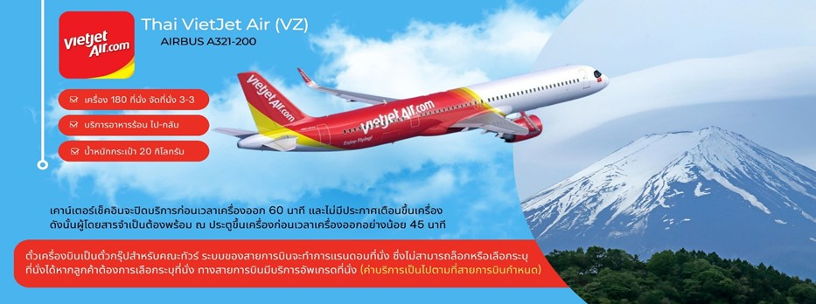

วันที่สอง สนามบินนาริตะ – ย่านเมืองเก่าคาวาโกเอะ - อิออนมอลล์
🍽 (-/อาหารเที่ยง/-)
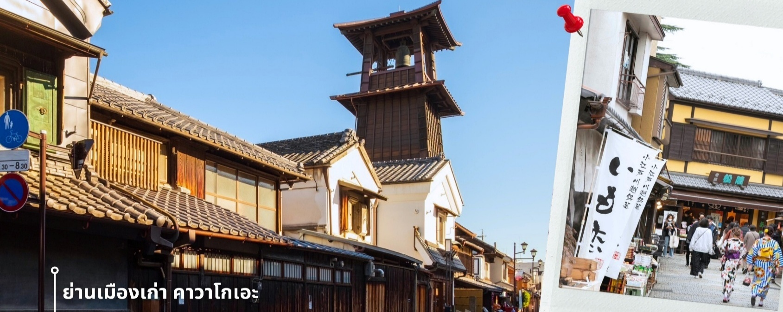
07.50 น. เดินทางถึงสนามบินนาริตะ ประเทศญี่ปุ่น หลังจากผ่านพิธีตรวจคนเข้าเมืองและศุลกากรแล้ว นำท่านขึ้นรถโค้ชปรับอากาศ พาท่านเดินทางสู่ นำท่านเดินทางสู่ ย่านเมืองเก่าคาวาโกเอะ เมืองเก่าที่ได้รับสมญานามว่า “เอโดะน้อย” ด้วยความโดดเด่นของอาคารสไตล์แบบญี่ปุ่นดั้งเดิม ที่เรียงรายสองฝั่งถนนอย่างมีเสน่ห์ ราวกับได้ย้อนเวลากลับไปในยุคเอโดะ ใจกลางเมืองแห่งนี้คือ ถนนคุระซุคุริ Kurazukuri-dori ที่เต็มไปด้วยร้านค้าท้องถิ่น คาเฟ่ขนมหวาน และของฝากสไตล์ญี่ปุ่นโบราณ การเดินเล่นที่นี่ไม่ใช่แค่การเที่ยวชมสถาปัตยกรรม แต่ยังได้ซึมซับบรรยากาศที่เงียบสงบ มีเสน่ห์เฉพาะตัว เหมาะสำหรับการถ่ายรูปและเรียนรู้วัฒนธรรมญี่ปุ่นในแบบที่จับต้องได้ สัญลักษณ์สำคัญของเมืองคือ “หอระฆังโทคิโนะคาเนะ” (Toki no Kane) ที่ยังคงดังบอกเวลาวันละ 4 ครั้ง เป็นเสียงแห่งอดีตที่ยังสะท้อนอยู่ในปัจจุบัน ไม่ไกลกัน มีถนนขนมหวานคาชิยะ โยโกโช (Kashiya Yokocho) ซอยเล็ก ๆ ที่เต็มไปด้วยกลิ่นหอมของมันหวาน ลูกอมโบราณ และขนมญี่ปุ่นหลากชนิด ให้เลือกชิมและซื้อกลับเป็นของฝาก ให้ท่านได้อิสระเดินตามอัธยาศัย
เที่ยง รับประทานอาหารเที่ยง ณ ภัตตาคาร (2) เมนูเซ็ตชาบู ชาบู สไตล์ญี่ปุ่น
สมควรแก่เวลานำท่านเดินทางสู่ AEON MALL ภายในตัวห้างมีร้านค้าต่างๆมากมาย ซึ่งตกแต่งในรูปแบบที่ทันสมัยสไตล์ญี่ปุ่นสินค้ามากมายหลากหลายให้เลือกตั้งแต่เสื้อผ้าแฟชั่นอาหารสดใหม่และอุปกรณ์ภายในบ้านรวมไปถึงเครื่องสำอางค์ขนมญี่ปุ่นต่างๆและยังมีร้านค้ามากมายไม่ว่าจะเป็น Muji, 100 yen shop, Sanrio store และก็ยังมีซุปเปอร์มาร์เก็ตขนาดใหญ่ให้ท่านได้เลือกซื้อของ

ค่ำ อิสระรับประทานอาหารค่ำตามอัธยาศัย
นำท่านเข้าสู่ที่พัก ROUTE INN KAMISUWA HOTEL หรือเทียบเท่า
วันที่สาม จังหวัดนากาโนะ - คามิโคจิ – สะพานกัปปะ - หมู่บ้านน้ำใสโอชิโนะ ฮักไก
🍽 (อาหารเช้า / - /อาหารเย็น)
เช้า รับประทานอาหารเช้าที่ โรงแรม (3)
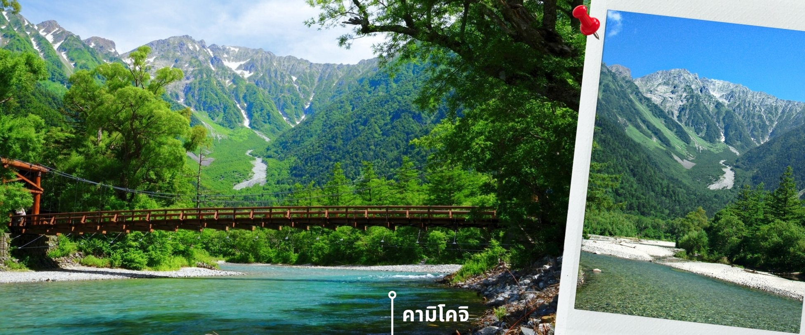
หลังรับประทานอาหารเช้า นำท่านเดินทางชม ความสวยงามของธรรมชาติสุดอลังการ อยู่ไม่ไกลจากเทือกเขาเจแปนแอลป์ ดินแดนสายน้ำกลางหุบเขา คามิโคจิ Kamikochi ตั้งอยู่ระหว่าง เมืองมัตสึโมโตะ (Matsumoto) และทาคายาม่า (Takayama) เป็นสถานที่ยอดฮิตอีกจุดหนึ่ง ที่นักท่องเที่ยวนิยมมาเยี่ยมชม โดยที่นี่จะมีความสวยงามแตกต่างกันออกไปในแต่ละฤดูกาล เช่น ฤดูใบไม้ผลิ ภายในอุทยานฯ อาจยังมีหิมะหลงเหลืออยู่บ้าง และต้นไม้เริ่มเปลี่ยนเป็นสีเขียวชอุ่ม พร้อมกับอุณหภูมิที่อบอุ่นขึ้น,ฤดูร้อนอากาศยังเย็นสบาย เนื่องจากอยู่ที่สูงและล้อมรอบด้วยป่าเขา เป็นฤดูกาลแห่งการปีนเขา ถือเป็นช่วงพีค นักท่องเที่ยวนิยมมาเดินป่ากัน,ฤดูใบไม้ร่วง อีกหนึ่งช่วงพีคที่นักท่องเที่ยจะมาชมความงามของใบไม้เปลี่ยนสี ซึ่งแต่ละปีก็จะเปลี่ยนแปลงไปตามสภาพอากาศ

และอีกจุดไฮไลท์ของที่นี่คือสะพานกัปปะบาชิ Kappa Bridgeเป็นสะพานแขวนที่สร้างจากไม้พาดข้ามแม่น้ำอะซุสะ ด้วยความยาวประมาณ 36 เมตร สามารถมองเห็นทัศนียภาพที่สวยงามของภูเขาโฮตะ ให้ท่านได้เดินเที่ยวชม และเก็บภาพบรรยากาศความสวยงามตามอัธยาศัย
เที่ยง อิสระรับประทานอาหารเที่ยงตามอัธยาศัย
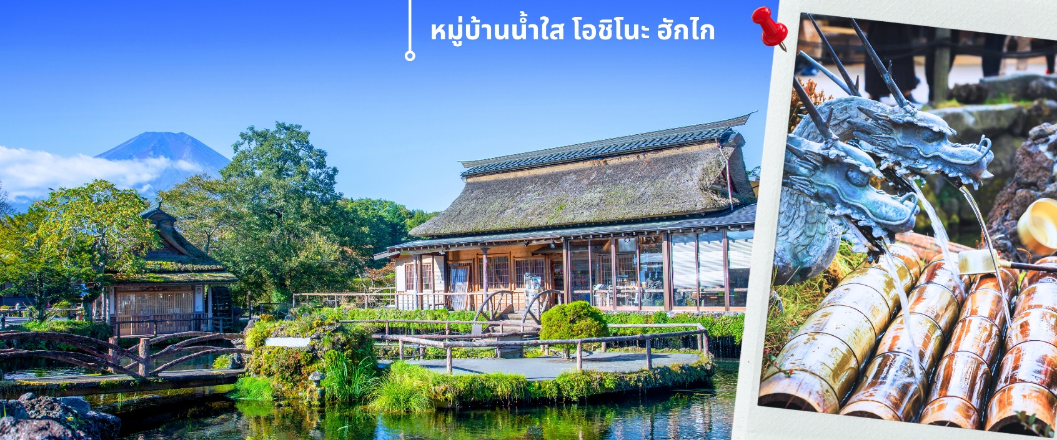
หลังจากนั้น นำท่านเดินทางสู่ หมู่บ้านน้ำใส โอชิโนะ ฮักไก (Oshino hakkai) ถือเป็นหมู่บ้านแห่งการท่องเที่ยวที่ยังคงความอุดมสมบูรณ์ของธรรมชาติเอาไว้ได้อย่างดีในหมู่บ้านมีบ่อน้ำใสที่เป็นน้ำที่ละลายมาจากหิมะบนภูเขาไฟฟูจิ ที่นี่มีความสวยงามในระดับที่ว่าได้รับการขึ้นทะเบียนให้เป็นมรดกทางธรรมชาติ ในปี ค.ศ. 1934 และ
ได้รับคัดเลือกให้เป็นหนึ่งในภูมิทัศน์ทางน้ำที่งดงามในปีค.ศ. 1985 อีกด้วย ทั้งยังเป็นอีกหนึ่งสถานที่ที่เราสามารถมองเห็นวิวฟูจิ หากวันนั้นเป็นวันที่ฟ้าเปิด
ค่ำ รับประทานอาหารค่ำ ณ ภัตตาคารโรงแรม (4) เมนูพิเศษ บุฟเฟ่ต์ขาปู
นำท่านเข้าสู่ที่พัก FUJISAN GRADEN HOTEL หรือเทียบเท่า
**ให้ทุกท่านได้พักผ่อนและผ่อนคลายอิริยาบถกับการ “แช่ออนเซ็น” การแช่น้ำแร่ที่คนญี่ปุ่นเชื่อกันว่าจะช่วยกระตุ้นการไหลเวียนของโลหิตและช่วยให้ผิวพรรณดีขึ้น**

วันที่สี่ สวนโออิชิ พาร์ค - ชมวิวทะเลสาบคาวากุจิโกะ– พิพิธภัณฑ์แผ่นดินไหว– ช้อปปิ้งชินจูกุ
🍽 ( อาหารเช้า / อาหารกลางวัน / - )
เช้า รับประทานอาหารเช้าที่ โรงแรม (5)
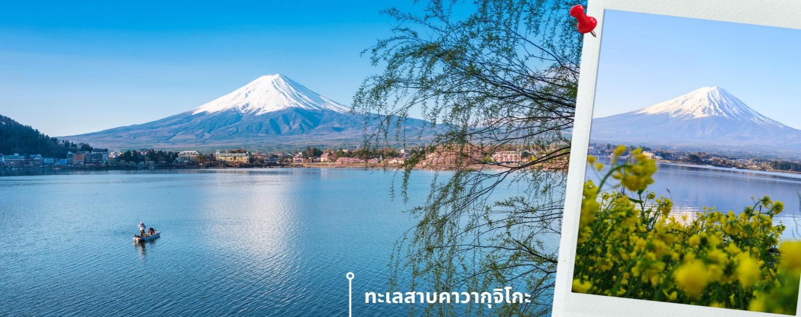
หลังรับประทานอาหารเช้า นำท่านเดินทางสู่ สวนโออิชิ พาร์ค (Oishi Park) เป็นสวนสาธารณะริมทะเลสาบคาวากุจิโกะ เป็นจุดชมวิวธรรมชาติที่ได้รับความนิยมอย่างมาก เป็นจุดชมดอกไม้ที่ปรับเปลี่ยนไปตามฤดูกาล สายพันธุ์และทัศนียภาพอันสวยงามตัดกับภูเขาไฟฟูจิที่ตั้งตระหง่านอยู่เบื้องหลัง ในวันที่ฟ้าเปิด ยังเป็นจุดชมวิวที่สามารถเห็นวิวภูเขาไฟฟูจิได้ ให้ท่านได้เก็บภาพความสวยงามตามอัธยาศัย และยังสามารถมองเห็นวิว ทะเลสาบคาวากุจิโกะ (Lake Kawaguchiko) ในจังหวัดยามานาชิ แหล่งท่องเที่ยวที่อยู่ไม่ไกลจากโตเกียว (Tokyo) หนึ่งในที่เที่ยวญี่ปุ่นยอดฮิตตลอดกาล ทะเลสาบที่กว้างใหญ่เป็นอันดับ 2 ของ 5 ทะเลสาบรอบภูเขาไฟฟูจิ อยู่บริเวณเชิงภูเขาไฟ ความสูงกว่าระดับน้ำทะเลประมาณ 800 เมตร ทำให้สภาพอากาศบริเวณนี้เย็นสบายตลอดปี รายล้อมไปด้วยธรรมชาติที่อุดมสมบูรณ์ และทิวทัศน์สวยงามตลอดปี สามารถชมวิวได้ทั้งทะเลสาบและภูเขาไฟฟูจิได้อย่างชัดเจนในวันที่ฟ้าเปิด จากนั้นเดินทางต่อไปยัง จากนั้นนำท่านแวะชม พิพิธภัณฑ์แผ่นดินไหว เป็นพิพิธภัณฑ์ที่แสดงถึงผลกระทบจากภัยพิบัติแผ่นดินไหวและการระเบิดของภูเขาไฟ ภายในพิพิธภัณฑ์มีห้องจัดแสดงข้อมูลการประทุของภูเขาไฟจากทุกมุมโลก โซนความรู้ต่างๆและโซนช้อปปิ้งสินค้าญี่ปุ่นอาทิเช่น ผลิตภัณฑ์เครื่องสำอางและของฝากอีกมากมาย
เที่ยง รับประทานอาหารเที่ยง ณ ภัตตาคาร (6)
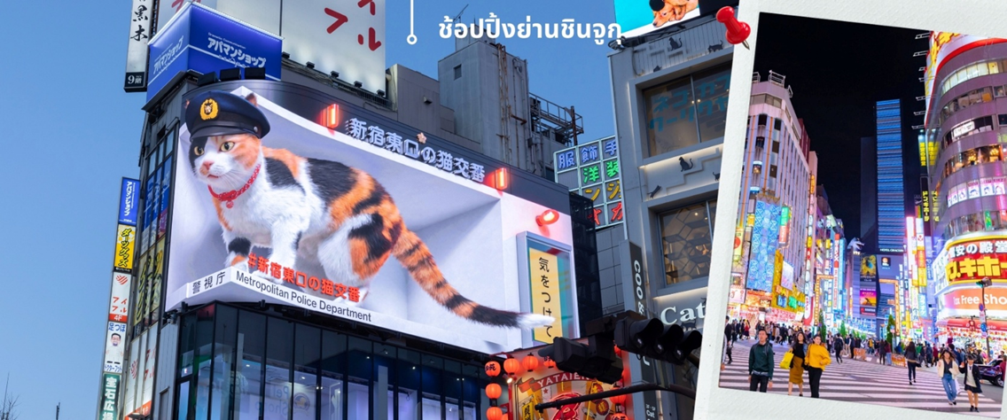
หลังรับประทานอาหารเที่ยง นำท่านเดินทางสู่ย่าน ช้อปปิ้งชินจูกุ (Shinjuku) แหล่งช้อปปิ้งชื่อดังในโตเกียวให้ท่านอิสระและเพลิดเพลินกับการช้อปปิ้งสินค้ามากมายทั้งเครื่องใช้ไฟฟ้ากล้องถ่ายรูปดิจิตอลนาฬิกา เครื่องเล่นเกมส์ หรือสินค้าที่จะเอาใจคุณผู้หญิงด้วยกระเป๋ารองเท้า เสื้อผ้าแบรนด์เนม เสื้อผ้าแฟชั่นสำหรับวัยรุ่น เครื่องสำอางยี่ห้อดังของญี่ปุ่นไม่ว่าจะเป็น KOSE, KANEBO, SK II, SHISEDO และอื่นๆอีกมากมาย
ค่ำ อิสระรับประทานอาหารค่ำตามอัธยาศัย
นำท่านเข้าสู่ที่พัก HOTEL WELCO NARITA หรือเทียบเท่า

วันที่ห้า สนามบินนาริตะ– สนามบินสุวรรณภูมิ
เช้า รับประทานอาหารเช้าที่ โรงแรม (7)
สมควรแก่เวลา นำท่านเดินทาง สู่สนามบินนาริตะ เตรียมตัวเดินทางสู่กรุงเทพฯ
มีบริการอาหารเซ็ตบนเครื่อง+น้ำดื่ม (8) **หากเป็นราคาโปรโมชั่นจะไม่มีบริการอาหารบนเครื่องทั้งไป-กลับ**
08.55 น. ออกเดินทางสู่สนามบินสุวรรณภูมิ โดยสายการบิน THAI VIETJET AIR (VZ) เที่ยวบินที่ VZ831
14.30 น. ถึงสนามบินสุวรรณภูมิ โดยสวัสดิภาพด้วยความประทับใจ

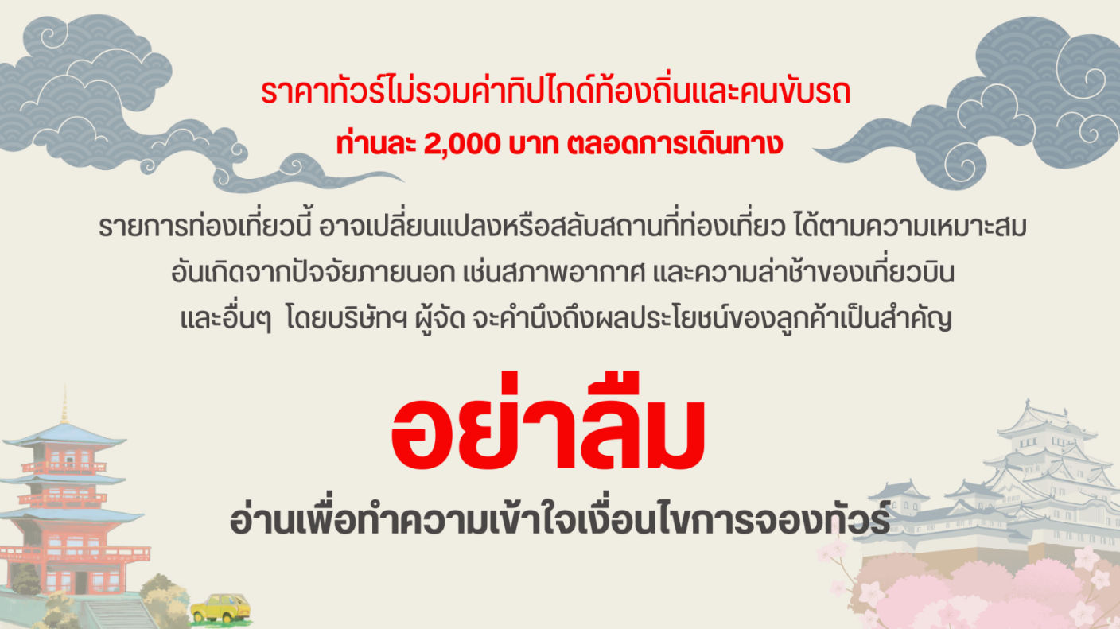

อัตราค่าบริการ
วันที่เดินทาง | ห้องเตียงคู่ นอน 2-3 ท่าน  เด็กมีเตียงพัก 3 ท่าน | พักเดี่ยว
ตุลาคม 2569
08 – 12 ตุลาคม 2569 | 35,899 บาท | 8,900 บาท
22 – 26 ตุลาคม 2569 | 35,899 บาท | 8,900 บาท
ราคาเด็กอายุไม่ถึง 2 ขวบ (Infant) = 9,900.-

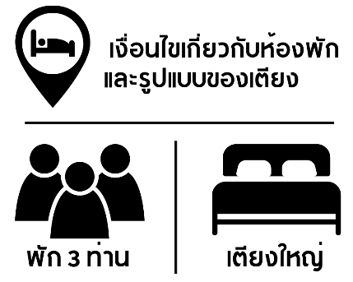 | กรณีต้องการพักห้องละ 3 ท่าน ทางโรงแรมจะทำการเสริมเตียงให้เท่านั้น นโยบายการเสริมเตียงจะขึ้นอยู่กับโรงแรมนั้นๆ (บางโรงแรมใช้เตียงเดี่ยว บางโรงแรมใช้ฟูกในการเสริมเตียง) และบางครั้งเมื่อเตียงเสริมเต็ม ทางผู้จัดจะปรับเป็นห้องสำหรับพัก 1 ท่าน 1 ห้อง และ 2 ท่านอีก 1 ห้อง
 | กรณีต้องการพัก 2 ท่าน และต้องการเตียงใหญ่ 1 เตียง มาตรฐานโรงแรมประเทศญี่ปุ่นอาจมีห้องประเภทนี้ไม่มาก ทางผู้จัดจะทำการแจ้งขอตามต้องการให้ก่อนเป็นลำดับแรก อย่างไรก็ตามขึ้นอยู่กับห้องว่างของโรงแรมที่จัดให้ ผู้จัดขอสงานสิทธิ์ในงานจัดเป็นห้องสองเตียง (Twin bed-เตียงคู่) โดยไม่ต้องแจ้งให้ทราบล่วงหน้า

